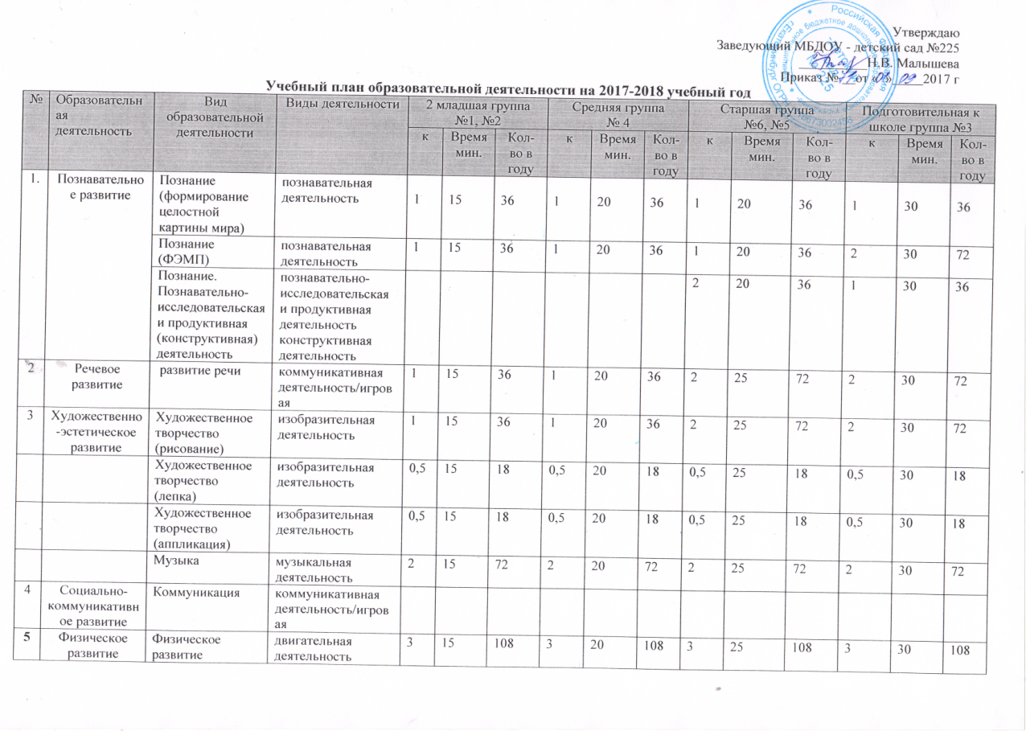
 | Часть, формируемая участниками образовательных отношений
 | "Дорогою добра", Коломийченко Л.В. | Социально-коммуникативное развитие |  |  |  |  |  |  | * |  |  | *
 | Н.Ф.Виноградова «Предшкольная пора» |  |  |  |  |  |  |  | * |  |  | *
 | Количество видов образовательной деятельности |  | 10 |  |  | 10 |  |  | 14 |  |  | 14
 | Количество видов образовательной деятельности по СанПиН |  | 10 |  |  | 10 |  |  | 15 |  |  | 20
 | Продолжительность непрерывной непосредственно образовательной деятельности СанПиН 2.4.1.3049-13 п.11.10 |  | не более 15мин |  |  | не более 20мин |  |  | не более 20/25мин |  |  | не более 30мин
 | Итого: |  | 10 |  | 360 | 10 |  | 360 | 14 |  | 468 | 14 |  | 54

